**SOS DOCUMENTAL**



**CONTROL DE VERSIONES**

**GITHUB**

**Análisis y Desarrollo de Sistemas de Información**

Integrantes de proyecto

Einer Obeimar Méndez Palomino

Diana Marcela Diaz Diaz

Juan Camilo Rairan Rodríguez

Angie Bibiana López Rivera

Christian Andrés Rico Daza



Servicio Nacional de Aprendizaje (SENA)

Centro de Electricidad Electrónica y Telecomunicaciones (CEET)

(TELEINFORMATICA)

Bogotá D.C.

Control de versiones Drive

Versiones en drive (inicios Sos Documental)

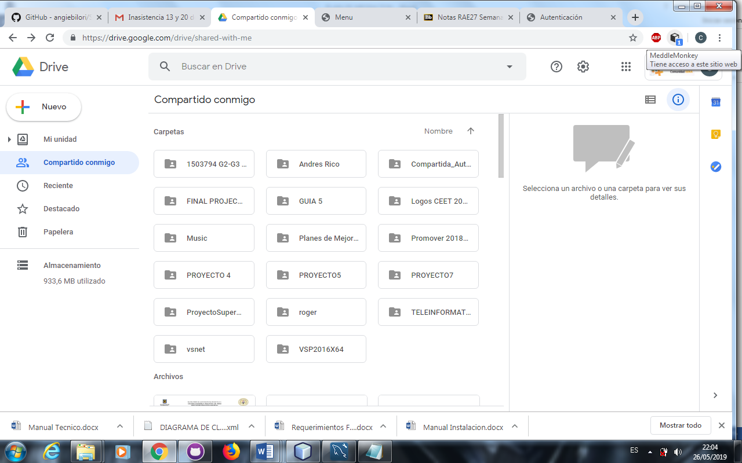



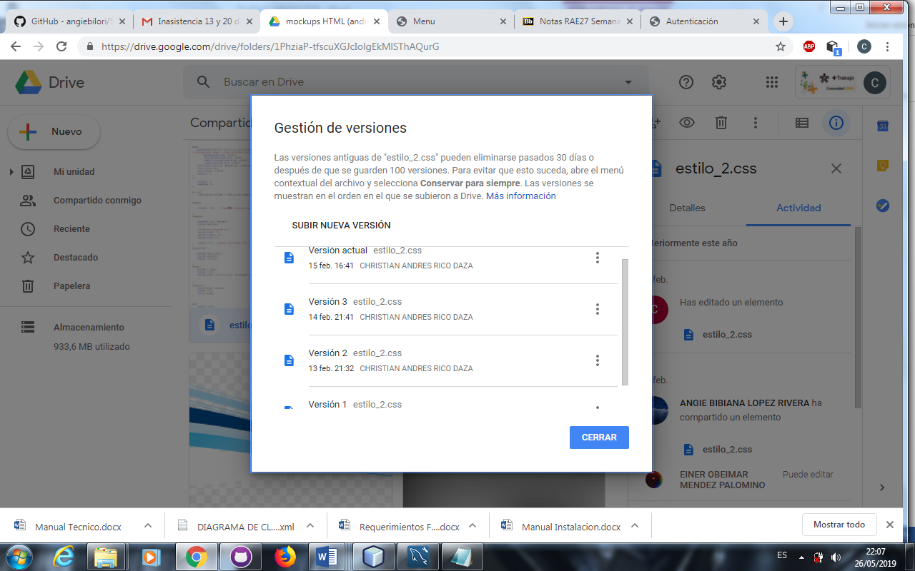

**Control de versiones mediante GITHUB**

Existen diferentes métodos para instalar Git en Windows. Lo mas sensato es recurrir al sitio oficial, en particular a la página de descarga de git para windows, donde directamente al entrar en ella desde Windows comenzará la instalación, pues detecta la versión que tienes instalada. Por otro lado también puedes descargar una versión portable. El inconveniente de esta versión, es que no tienes un interfaz gráfico, debes recurrir a un emulador de BASH.

También puedes instalar otra opción de Git para Windows, en la que tienes todos las herramientas necesarias, tanto para usuarios mas experimentados como para usuarios noveles. Esta opción te ofrece tanto una emulador BASH en los que todos los usuarios Linux nos sentiremos realmente cómodos, como una interfaz gráfica, que tiene la versión gráfica de cada uno de las funciones de la versión de la línea de comandos.

Por último, otra opción muy intesante para instalar Git es instalar GitHub para Windows. Esta opción te instalará una versión de línea de comandos así como una interfaz gráfica. Pero además, esto estará plenamente integrado con GitHub, con lo que si utilizas este repositorio remoto esta solución probablemente sea la más cómoda.

Configurar Git

Una vez instalado nuestro cliente Git, lo primero que tenemos que hacer es configurar nuestro nombre de usuario y dirección de correo electrónico.

Si utilizamos la opción —global, esto solo lo tenemos que hacer una vez, puesto que a partir de entonces lo tomará por defecto. Así por ejemplo,

git config --global user.name "sos documental"

git config --global user.email “sos_documental@misena.edu.co”

git config --global user.name " sos documental "

git config --global user.email sos_documental@misena.edu.co

El resto de parámetros a configurar ya son **opcionales**. Algunos que te pueden ser de utilidad son:

* El editor de texto. En mi caso particular utilizo *nano* cuando edito en el emulador de terminal:

git config --global core.editor nano

* Herramienta de diferencias. La herramienta de diferencias (que comentaremos mas adelante) es la que se encarga para resolver conflictos de unión:

gif config --global merge.tool vimdiff

* Por último si quieres ver tu configuración, puedes ejecutar la siguiente orden en el emulador de terminal:

git config --list

Historial repositorios Proyecto SOS DOCUMENTAL

